重要气象信息市领导专报

2012年第40期
上 海 市 气 象 局
2012年08月05日16时 签发：汤 绪
上海市台风消息
摘要：今年第11号热带风暴“海葵”8月5日14时中心位于上海东南偏东约820公里的洋面上，目前正以每小时15公里的速度向西北偏西方向移动，强度将继续加强，明天起“海葵”将逐渐向华东中南部沿海靠近，7日夜里到8日上午有可能在这一带沿海登陆。
一、“海葵”最新动态与展望
今年第11号热带风暴“海葵”今天14时中心位于上海东南偏东约820公里的洋面上，就是在北纬27.2度，东经128.5度，中心附近最大风力有9级（23米/秒），中心最低气压985百帕，7级大风圈半径180公里。目前“海葵”非对称结构较为明显，主要的强风雨带分布在其南侧。受副高南侧偏东气流引导，预计“海葵”将以每小时15公里左右的速度向西北偏西方向移动，强度将继续加强，48小时内可能达到台风级别。明天起“海葵”将逐渐向华东中南部沿海靠近，7日夜里到8日上午有可能在这一带沿海登陆（见图1）。
受“海葵”外围影响，我国华东中部和南部沿海海面今天下午开始风力逐渐增大，上海中心气象台今天11时发布了江苏南部到浙江南部沿海海面热带风暴警报。
二、预报分析
目前大气环流正在发生调整，副热带高压强度趋于减弱，“海葵”的引导气流变弱，导致“海葵”在进入东海之后，其移速减慢，路径存在不确定性，除在华东中南部沿海登陆的可能性之外，仍不排除海上转向的可能性。
我们将密切关注，及时报告最新动态及其对本市的风雨影响时间和程度。
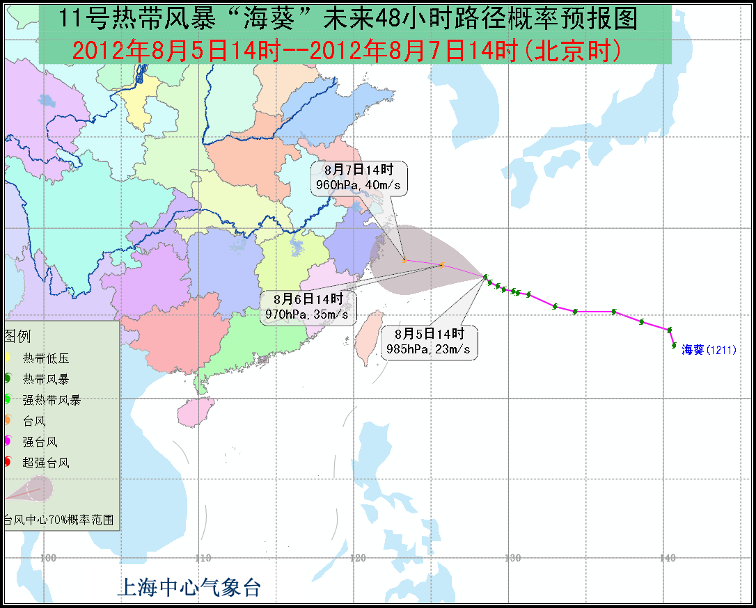
图1 8月5日14时“海葵”路径预报图

呈报：俞正声、韩正、殷一璀、杨晓渡、屠光绍、杨振武、李希、
丁薛祥、徐麟、艾宝俊、沙海林、尹弘同志阅示
抄送：市委办公厅

